Изменение управляющей организации (привязка управляющей организации для нового дома)
Примечание: процесс смены управляющей организации аналогичен привязке управляющей организации для вновь введённого в систему дома.
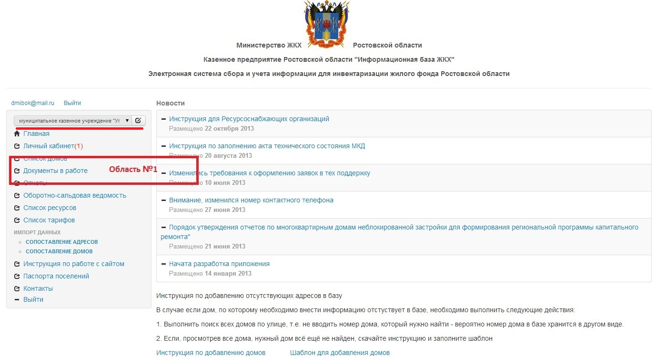
- Главная страница ОМСУ

В случае решения собственников о смене управляющей организации (о чем свидетельствует наличие протокола собрания жильцов), необходимо отразить изменения в базе данных и сменить организацию, осуществляющую управление дома. Для этого, управляющая организация заполняет необходимые поля, прикрепляют договор управления и т.д.
Для того чтобы проверить вышеописанную деятельность управляющих организаций, сотруднику ОМСУ необходимо зайти под своим пользователем в систему ibzkh.ru , убедиться, что в качестве текущей организации ОМСУ указан верно , нажать кнопку «Документы в работе» (Рис. 1, Область №1).
На странице «Документы в работе» выбрать договор управляющей организации, введенные данные которого необходимо проверить, и нажать кнопку «Перейти к утверждению» (Рис. 2).
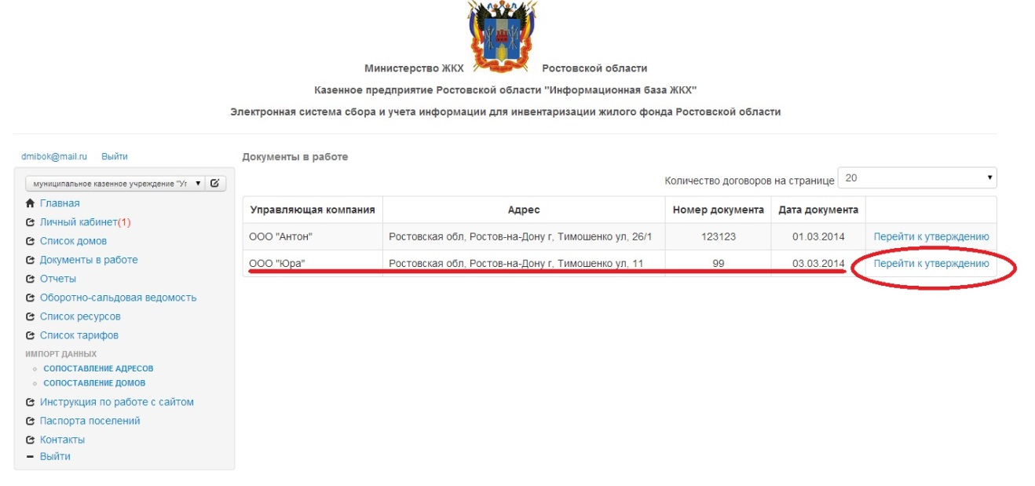
Рис.2 – Управляющие организации, ожидающие подтверждения
Далее проверить достоверность указанной информации, особое внимание обратить на договор управления и протокол собрания жильцов. Оба эти файла можно скачать в формате pdf, нажав на ссылки в указанных областях (Рис. 3).
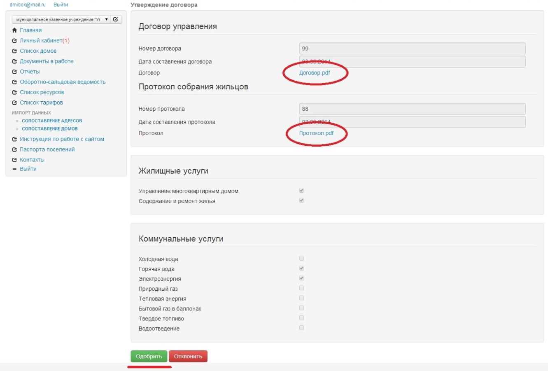
Рис. 3 – Утверждение договора
Если никаких ошибок не выявлено, для подтверждения полномочий управляющей организации необходимо нажать кнопку «Одобрить».
В случае если выявлена ошибка, для отклонения полномочий управляющей организации необходимо нажать кнопку «Отклонить».
После нажатия нужной кнопки можно приступить к проверки следующей управляющей организации.

